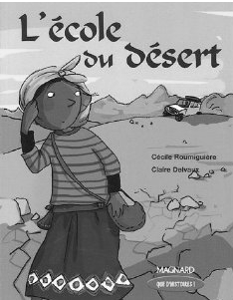
L’école du désert
Pages 30 à 34
- Recopie une phrase qui montre que Noura a chaud.
- De quoi Noura a-t-elle peur ?
- Que veut inventer Noura quand elle sera grande ?
- Qui est Salah ?

Pour les plus rapides :
- Dans le livre, trouve un synonyme de « prévenir ».
- Comment s’appellent les chaussures que porte Noura ? Vérifie l’orthographe de ce mot en feuilletant le début du livre.

L’école du désert
Pages 30 à 34
- Recopie une phrase qui montre que Noura a chaud.
- De quoi Noura a-t-elle peur ?
- Que veut inventer Noura quand elle sera grande ?
- Qui est Salah ?

Pour les plus rapides :
- Dans le livre, trouve un synonyme de « prévenir ».
- Comment s’appellent les chaussures que porte Noura ? Vérifie l’orthographe de ce mot en feuilletant le début du livre.

L’école du désert
Pages 30 à 34
- Recopie une phrase qui montre que Noura a chaud.
- De quoi Noura a-t-elle peur ?
- Que veut inventer Noura quand elle sera grande ?
- Qui est Salah ?

Pour les plus rapides :
- Dans le livre, trouve un synonyme de « prévenir ».
- Comment s’appellent les chaussures que porte Noura ? Vérifie l’orthographe de ce mot en feuilletant le début du livre.

